**深 圳 大 学 实 验 报 告**

**课 程 名 称： 计算机系统(3)**

**实验项目名称： 取指和指令译码设计**

**学 院： 计算机与软件学院**

**专 业： 计算机与软件学院所有专业**

**指 导 教 师： 罗秋明**

**报告人： 岳海涛 学号： 2022152020 班级： 22计科**

**实 验 时 间： 2024年11月1日**

**实验报告提交时间： 2024年11月1日**

**教务处制**

**一、 实验目标：**

**二、实验内容**

**提交内容：**

所用源代码；

证明其功能的FPGA照片，要在图中标出；

（1）“当前运算功能编码”  “对应的按键(标注上编码位及其取值)”

（2）第一个操作数数值、

（3）第二个操作数的开关照片（图中标注数值位及其取值）

（4）结果操作数数值照片（图中标注数值位及其取值）

**三、实验环境**

硬件：桌面PC

软件：vivado

**四、****实验步骤及说明**

首先我们看一下师兄的示例代码：

（1）BaseIO

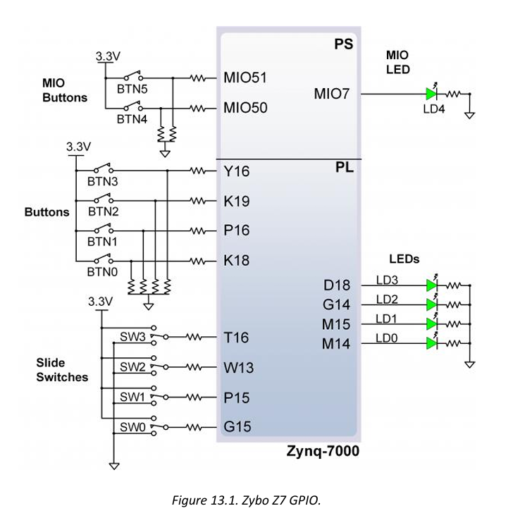

这是师兄给出的代码：

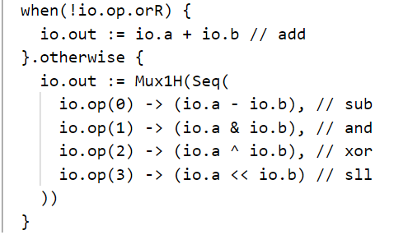

.v文件：

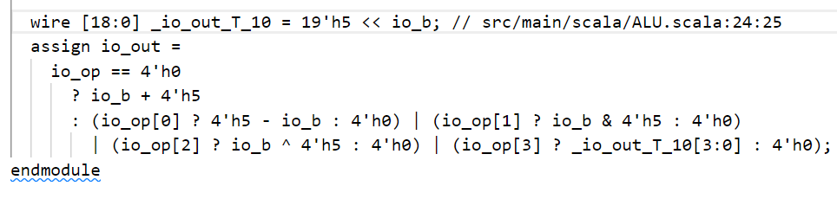

我修改之后的代码：

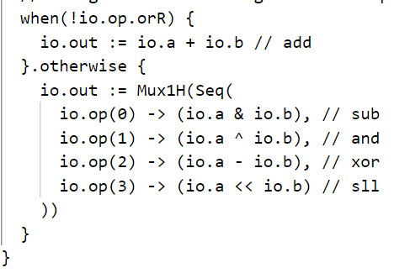

生成.v文件后：

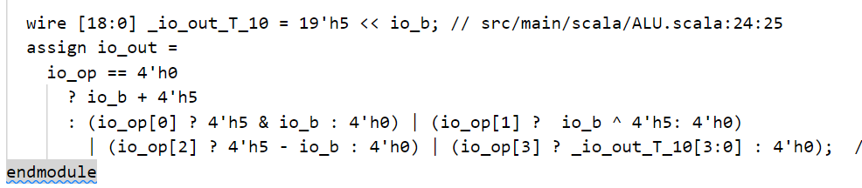

这是我的IO 引脚

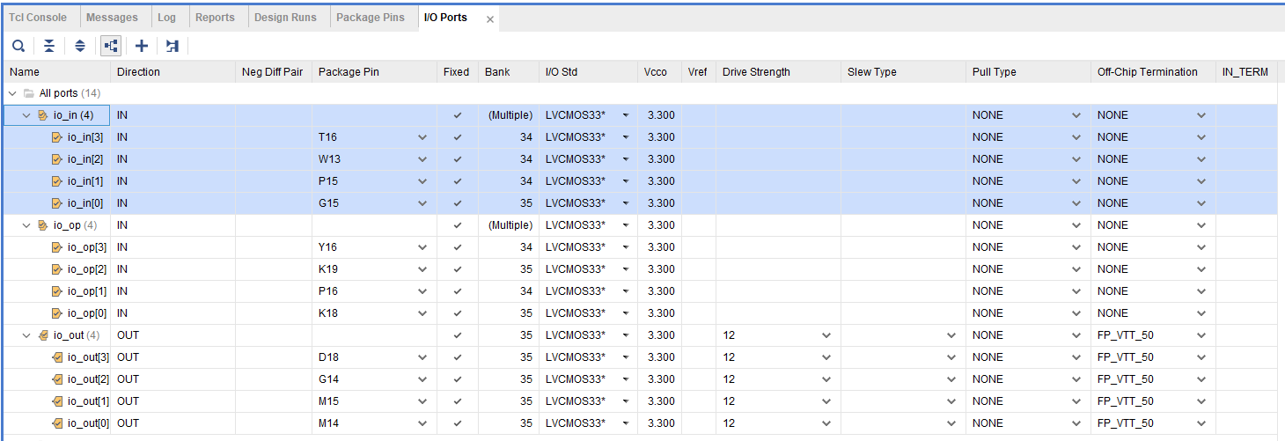

**五、实验结果**

**我没有选择在图上进行标记，我发现标记之后效果并不好。**

**我直接把操作码和两个操作数和结果写出来。更加直观。**

**烧录后进行验证：**

**加法验证：**

第一个操作数数值：

0101

第二个操作数数值：

0001

结果操作数数值：

0110

图片为：

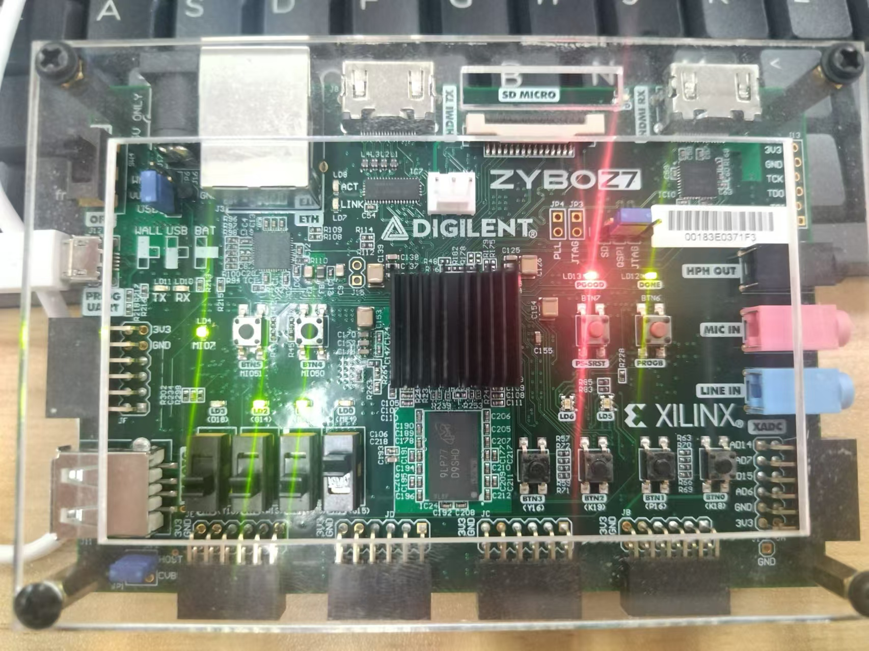

**与操作验证：**

第一个操作数数值：

0101

第二个操作数数值：

0001

结果操作数数值：

0100

图片为：

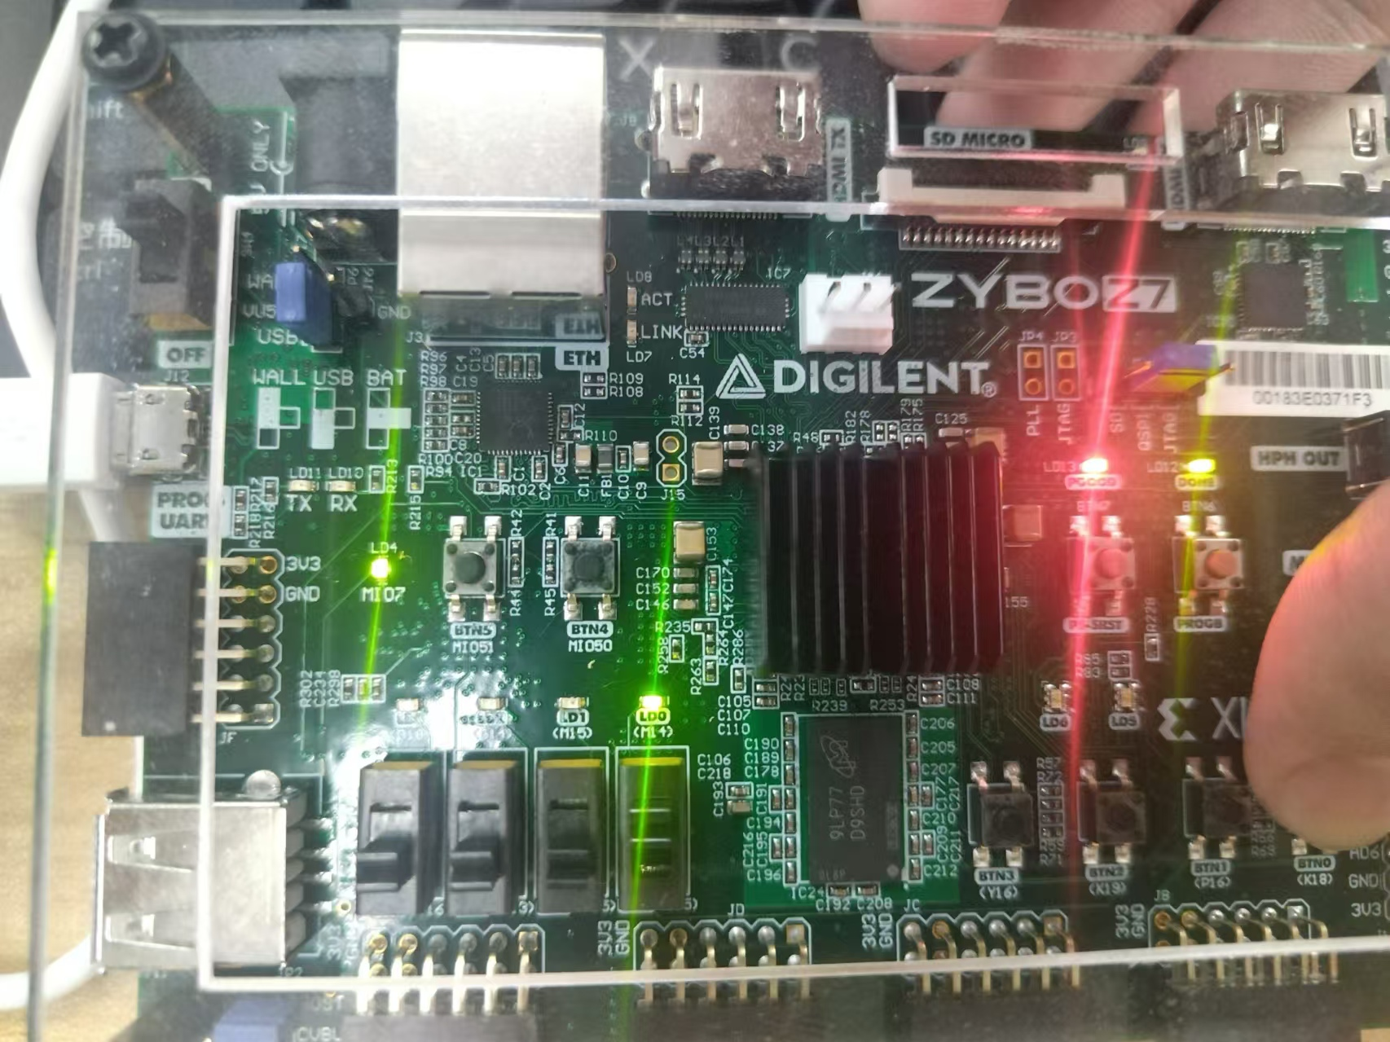

**异或操作验证：**

第一个操作数数值：

0101

第二个操作数数值：

0101

结果操作数数值：

0000

图片为：

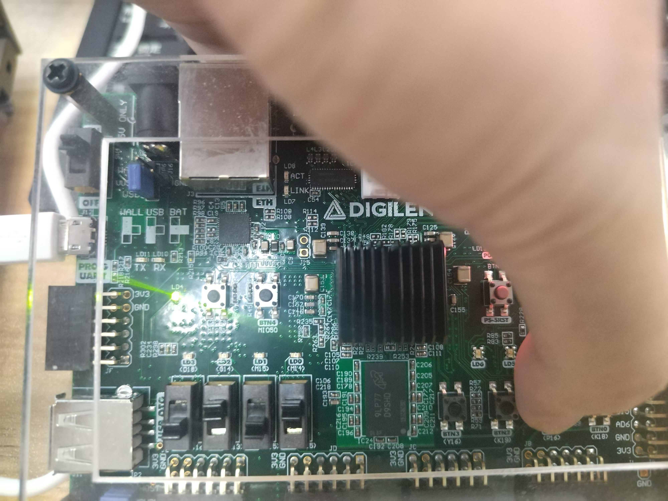

**减法操作验证：**

第一个操作数数值：

0101

第二个操作数数值：

0001

结果操作数数值：

0100

图片为：

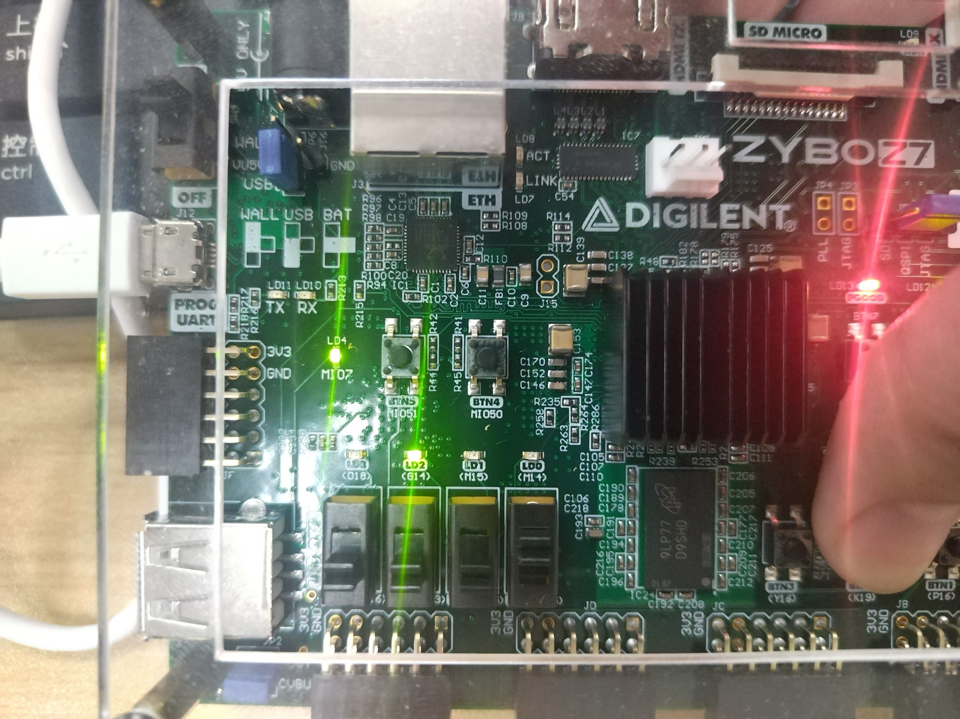

**左移操作验证：**

第一个操作数数值：

0101

第二个操作数数值：

0001

结果操作数数值：

1010

图片为：

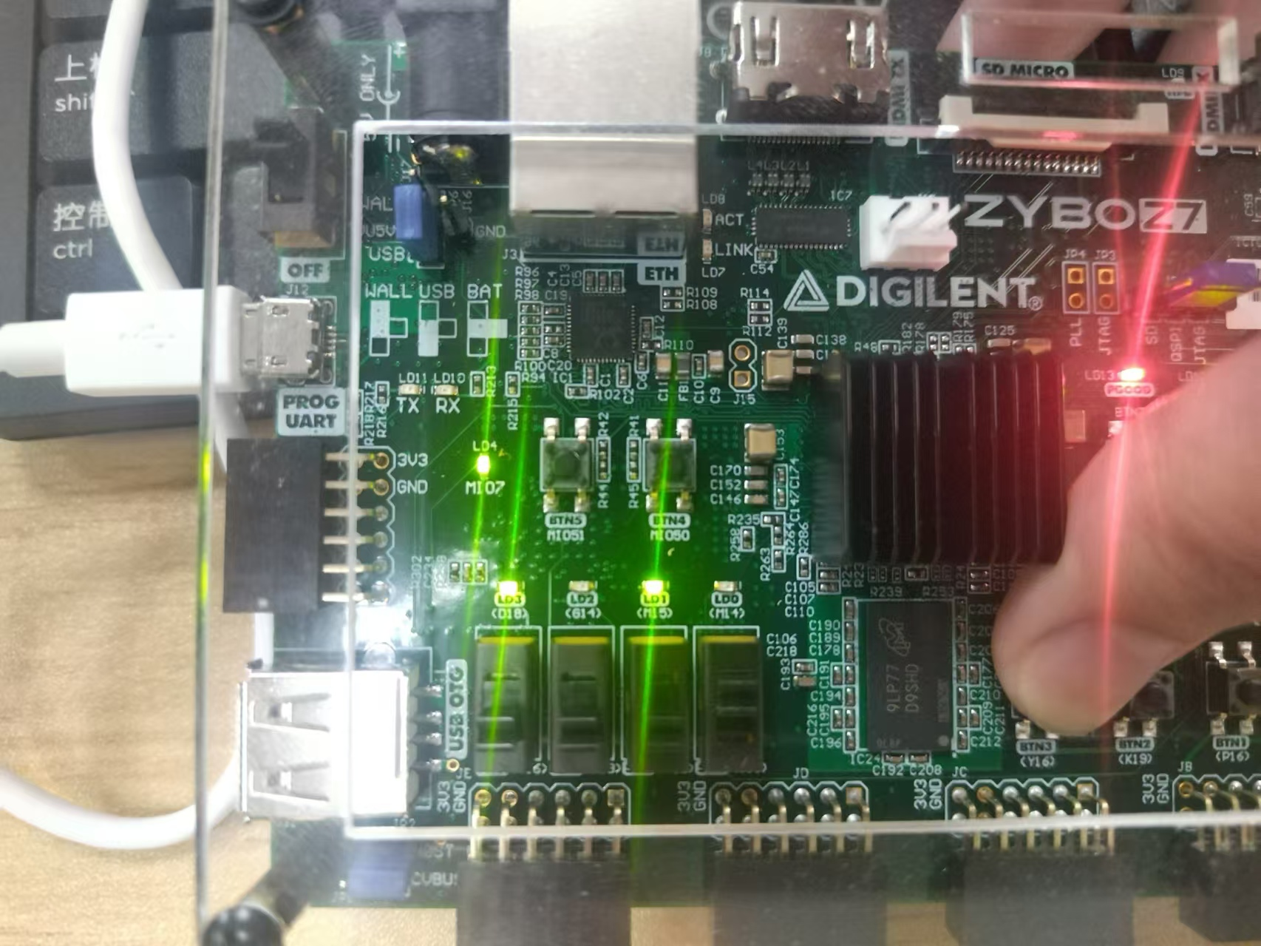

**五、实验总结与体会**

Vivado 提供了完整的设计流程，从设计输入到最终的硬件实现，这使得整个设计过程更加流畅和高效。第一次对代码 进行烧录，也是非常的激动。

|  |
| --- |
| **指导教师批阅意见：**  **成绩评定：**  指导教师签字：  年 月 日 |
| 备注： |